Національний технічний університет України

«Київський політехнічний інститут імені Ігоря Сікорського»

Факультет інформатики та обчислювальної техніки

Кафедра автоматизованих систем обробки інформації та управління

Лабораторна робота №6

З дисципліни «Проектування інформаційних систем»

На тему: «Використання і створення API»

Виконала студентка гр. ІС-91

Морквіна В.В.

Перевірив доц. каф. АСОІУ

Попенко В. Д.

Київ

2021

**Завдання:** Підключити зовнішній сервіс до свого рішення. Сервіс можна використовувати існуючий або створити власний. Приклади зовнішніх сервісів наведені в Додатку.

Вправа 6.1. Обрати зовнішній сервіс і описати сценарій його використання. Створити в GitHub репозіторій з описом сценарію використання API зовнішнього застосування.

PokeApi надає інформацію про покемонів, їх ходи, здібності, типи, групи яєць та багато-багато іншого.   
Мною було обрано отримувати дані про покемона за посиланням:

<https://pokeapi.co/api/v2/pokemon/squirtle/>  
  
Повертає наступну інформацію:

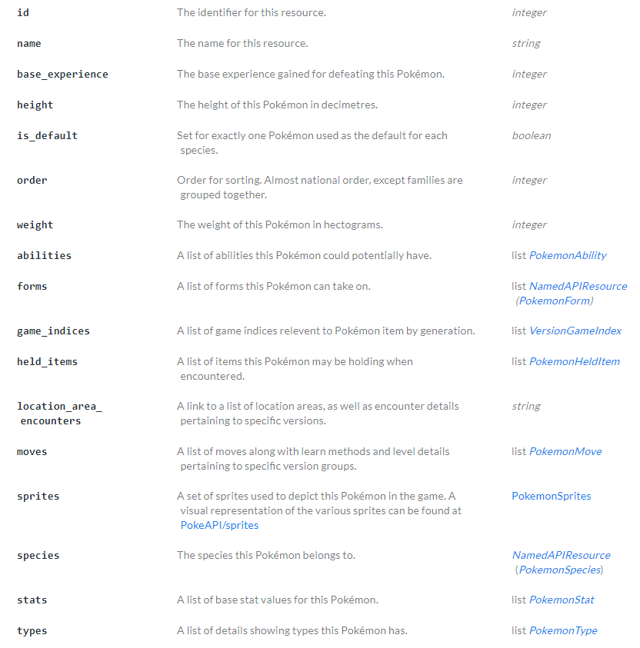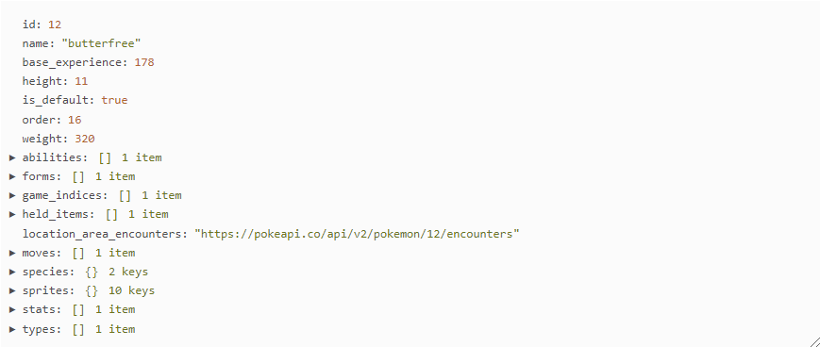

Дані надаються в наступному вигляді:  
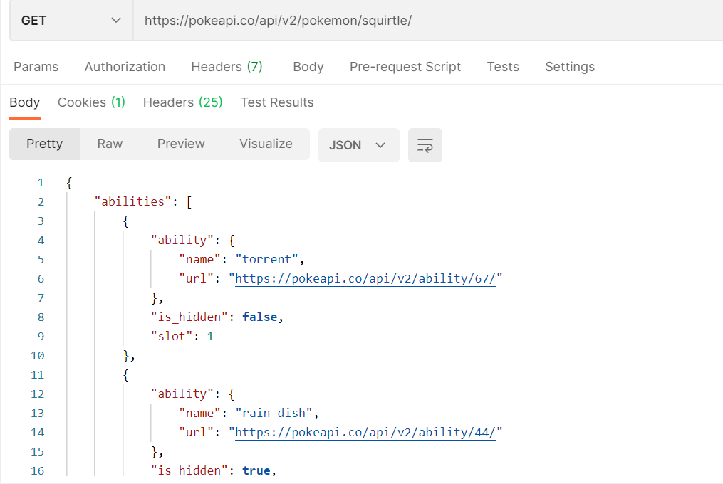

*Рисунок 1. Перевірка роботи API за допомогою Postman*

Вправа 6.2. Реалізувати на будь-якій мові програмування виклик API зовнішнього застосування і візуалізацію відповіді. Додати в GitHub код і опис прикладу застосування API.

Відображення даних отриманих з API:

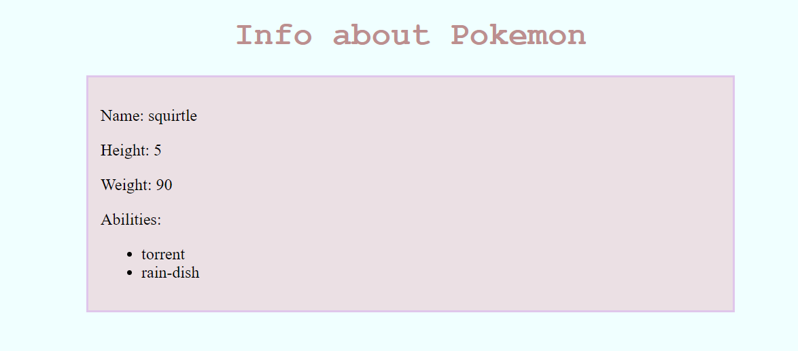

*Рис 2. Відображення даних отриманих з API*

Таким чином, можна відіслати запит до API і подивитись відповідь у браузері.   
 В HTML документі із зовнішнім кодом (у окремому файлі) JavaScript виклик виглядає так:

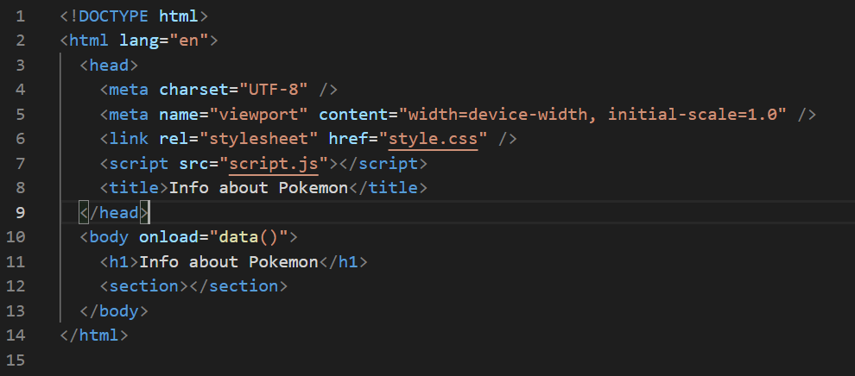

*Рис. 3. Код для відображення даних в HTML документі*

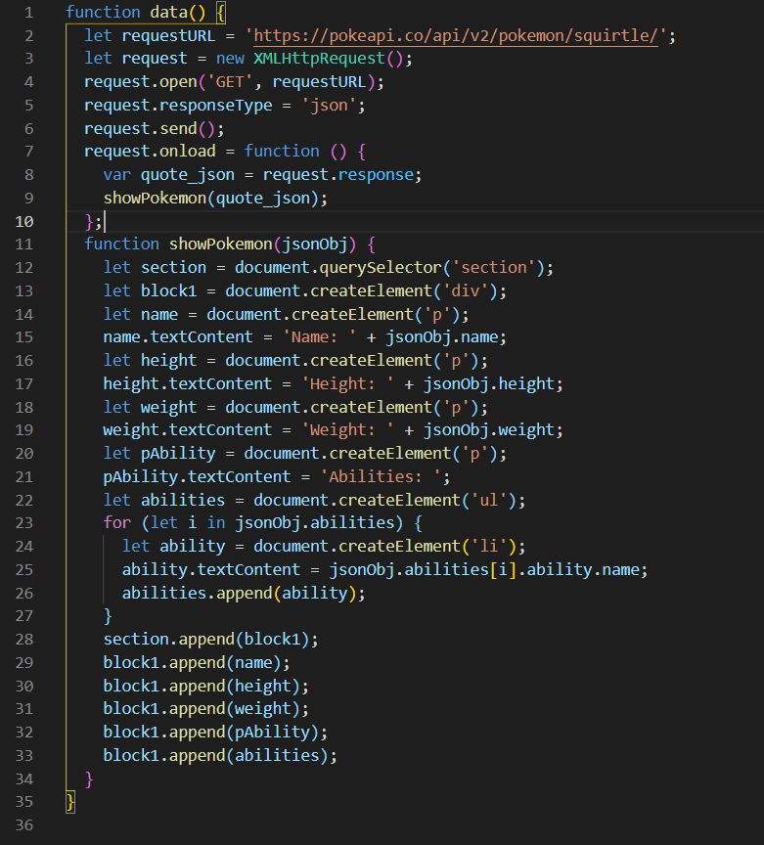

*Рис. 4. Код на JS у зовнішньому файлі для відображення даних в HTML документі*

Вправа 6.3. Реалізувати на будь-якій мові програмування http-сервер, організувати звертання до нього і отримати відповідь у браузері. Звертання має містити Ваш логін у Moodle. Відповідь має містити Ваші особисті дані (прізвище, ім’я, курс, група).

Сервер створюємо на локальному комп’ютері і доступ до нього здійснюємо через порт 3000. Програмний файл index.js у Windows запускається з консолі Windows.



У браузері по адресі http://localhost:3000/ бачимо відформатовану згідно таблиці стилів відповідь сервера.

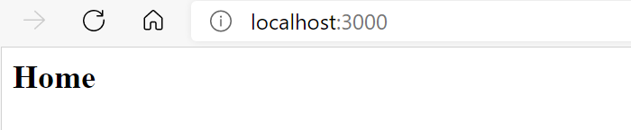

Реалізуємо звертання, яке буде містити мій логін у Moodle. Відповідь містить мій особисті дані (прізвище, ім’я, курс, група).

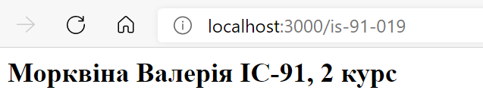

Реалізовуємо звертання, яке буде містити те, що не обробляється.

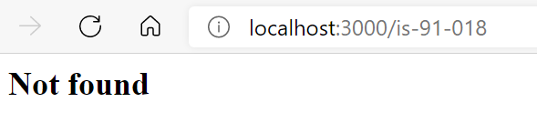

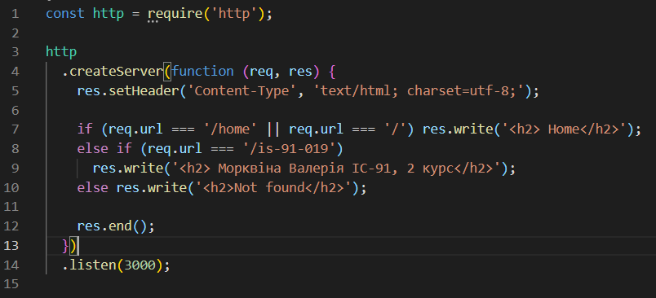

Рис 5. Код на JS для побудови http-сервера засобами Node.js

**Посилання на репозиторій на GitHub:** [morkvinaValeria/is-91-019: ПИС (github.com)](https://github.com/morkvinaValeria/is-91-019)